日志类：

数据库设置：
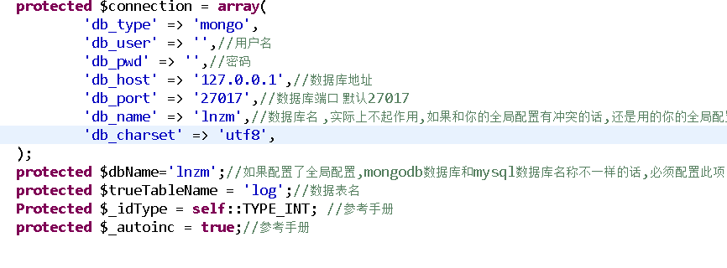
为系统安装PHP-Mongo驱动：
根据phpInfo的系统信息选择正确的版本进行安装。

